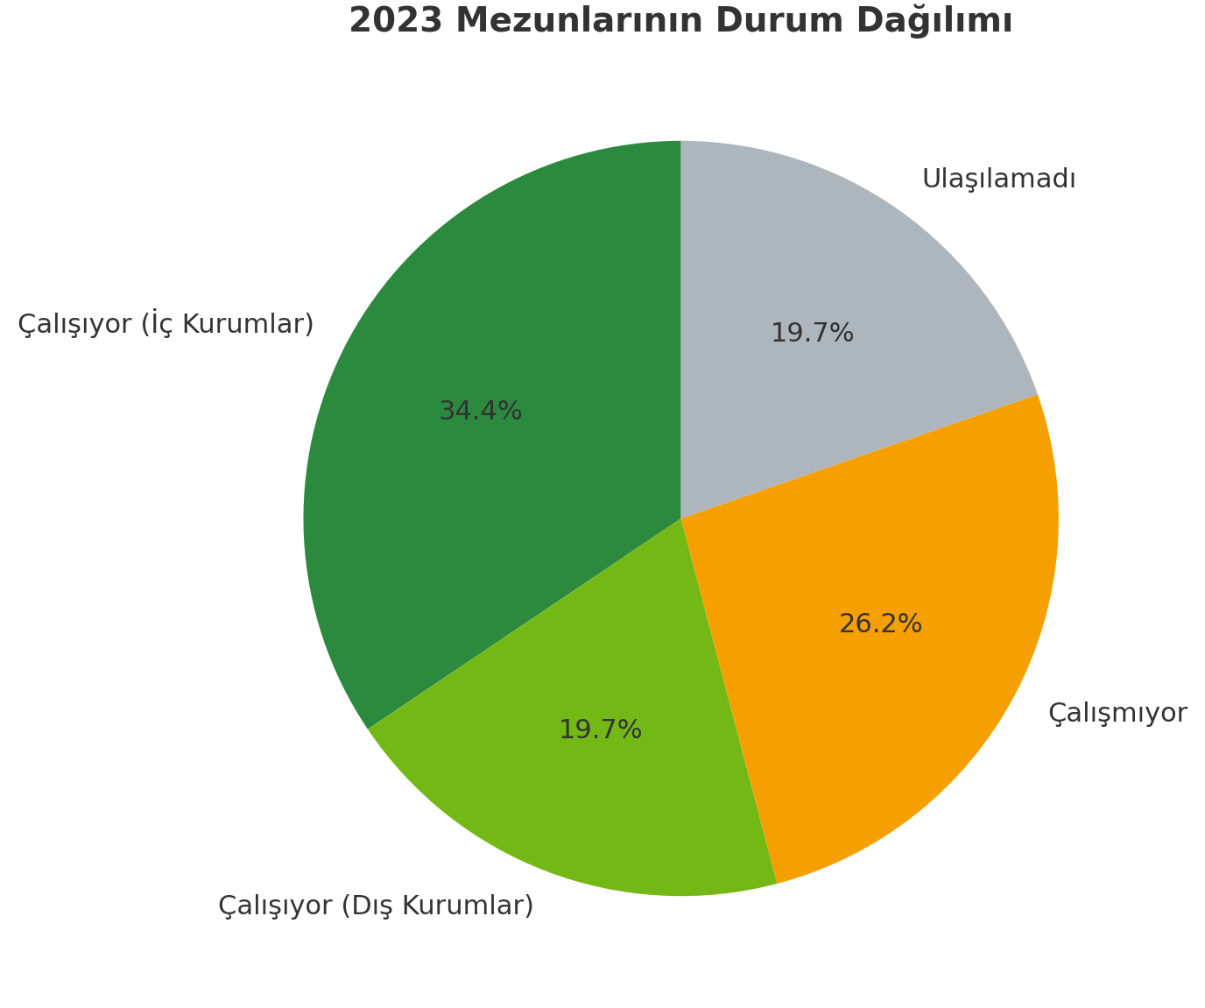
Rapor: 2023 yılında İlahiyat fakültemizden mezun olan toplam 61 öğrenci bulunmaktadır. Ekim 2025’te birebir yapılan görüşmeler sonucunda bunların 33’ü çalıştığını beyan etmiştir. Çalışan 33 kişinin 21’i alan içi kurumlar olan Milli Eğitim Bakanlığı ve Diyanet İşleri Başkanlığı bünyesinde görev yapmakta; 12’si ise alan dışı kurumlar ve şirketlerde çalışmaktadır. Mezunlardan 16’sı hiçbir işte çalışmadığını beyan ederek KPSS türü sınavlara hazırlandıklarını söylemişlerdir. Mezunların 12’sine ise numara değişikliği sebebiyle ulaşılamamıştır. Sayısal verilerle ilgili yüzdelik raporlar üstte yer alan grafikte gösterilmiştir.
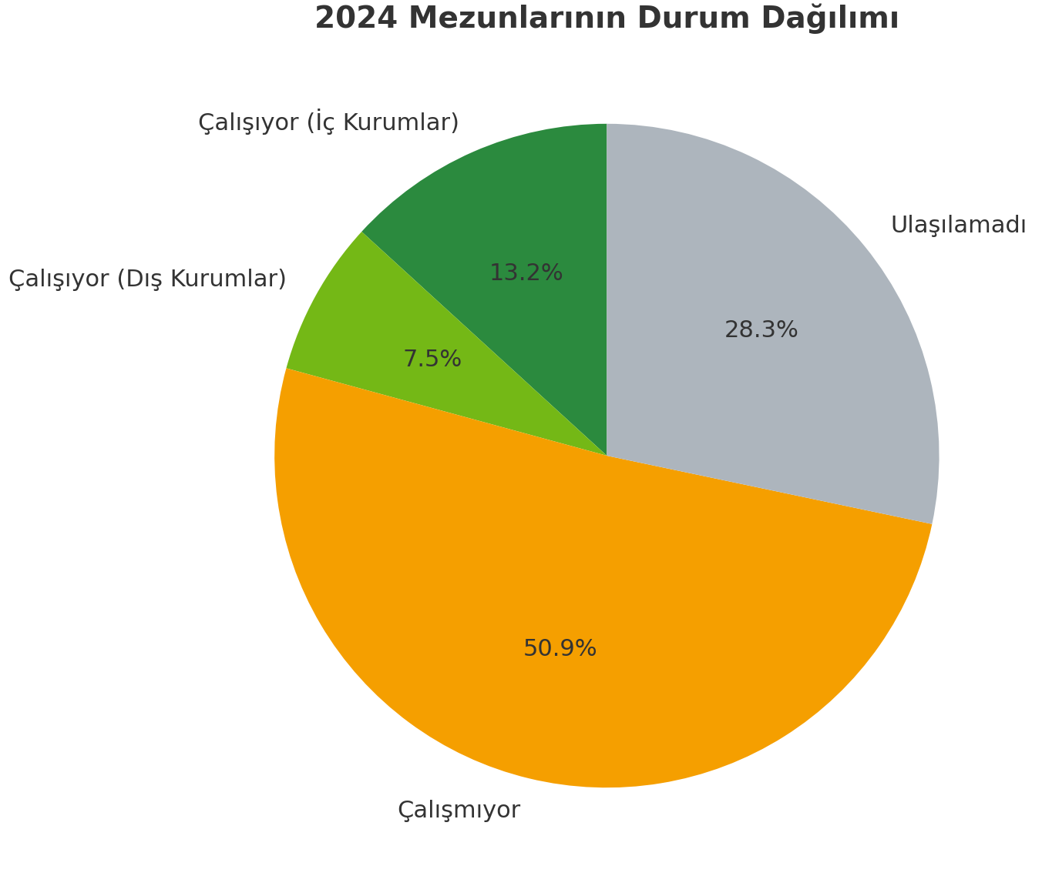
Rapor: 2024 yılında İlahiyat fakültemizden mezun olan toplam 53 öğrenci bulunmaktadır. Ekim 2025’te birebir yapılan görüşmeler sonucunda bunların 11’i çalıştığını beyan etmiştir. Çalışan 11 kişinin 7’si alan içi kurumlar olan Milli Eğitim Bakanlığı ve Diyanet İşleri Başkanlığı bünyesinde görev yapmakta; 4’ü ise alan dışı kurumlar ve şirketlerde çalışmaktadır. Mezunlardan 27’si hiçbir işte çalışmadığını beyan ederek KPSS türü sınavlara hazırlandıklarını söylemişlerdir. Mezunların 15’ine ise numara değişikliği sebebiyle ulaşılamamıştır. Sayısal verilerle ilgili yüzdelik raporlar üstte yer alan grafikte gösterilmiştir.
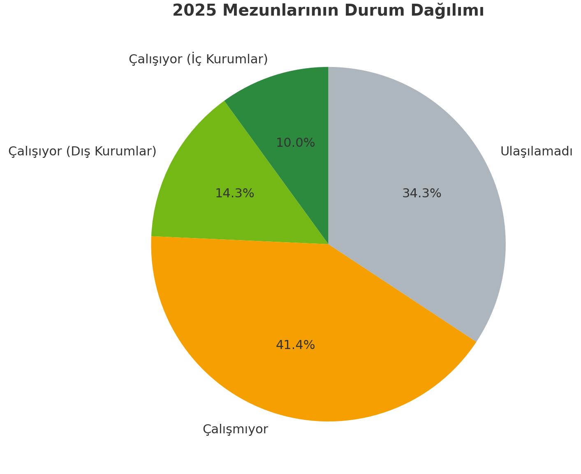
Rapor: 2025 yılında İlahiyat fakültemizden mezun olan toplam 70 öğrenci bulunmaktadır. Ekim 2025’te birebir yapılan görüşmeler sonucunda bunların 17’si çalıştığını beyan etmiştir. Çalışan 17 kişinin 7’si alan içi kurumlar olan Milli Eğitim Bakanlığı ve Diyanet İşleri Başkanlığı bünyesinde görev yapmakta; 10’u ise alan dışı kurumlar ve şirketlerde çalışmaktadır. Mezunlardan 29’u hiçbir işte çalışmadığını beyan ederek KPSS türü sınavlara hazırlandıklarını söylemişlerdir. Mezunların 24’üne ise numara değişikliği sebebiyle ulaşılamamıştır. Sayısal verilerle ilgili yüzdelik raporlar üstte yer alan grafikte gösterilmiştir.

